CONTROL DE REQUERIMIENTO DE GARANTIA



Agroindustrial Laredo S.A.A.

Especifique el nivel de severidad de la incidencia (A ser completado por solicitante)

Severidad | Abreviatura | Requisitos a cumplir para establecer el nivel de severidad | Marcar (X)
- Nivel 1 | N1 | Riesgo de parada de las actividades principales.  Más del 50% de los usuarios afectados.  Error grave en el sistema, sin solución alternativa.  Problemas con procesos críticos para Ia empresa.
- Nivel 2 | N2 | Error que impide la ejecución de alguna actividad importante de la empresa.  Más del 50% de los usuarios de un área de negocios afectados.
- Nivel 3 | N3 | Error que no representa riesgo para las actividades críticas.  Impacto para un pequeño número de usuarios | X
- Nivel 4 | N4 | Problemas relacionados con perfiles o autorizaciones que no imposibiliten Ia ejecución de procesos de severidad 1 o 2.  El usuario puede continuar normalmente con sus actividades o tiene una solución alternativa.

Actualización del contenido del documento (A ser completado por solicitante)

Fecha | Usuario TI | Correo | Descripción de la actualización
02.04.2025 | Carlos Piscoya | Carlos.piscoya@agroindustriallaredo.com | Inconsistencia Días de Vacaciones - 091539

Tipo de incidencia (A ser completado por el consultor Rivercon)

Tipo de Observación | Abreviatura | Descripción | Marcar (X)
- Error | ER | Error presentado durante la ejecución del sistema, configuración o desarrollo (Requiere transporte). Aplica garantía. | X
- Datos maestros o procedimiento | DM | Cierta funcionalidad no da los resultados esperados por falta de actualización de datos maestros o por un error en el procedimiento realizado.
- Autorizaciones | AU | Falta de autorización a algún objeto.
- Idioma | ID | Error en la traducción de algún texto del sistema.
- Documentación | DO | Requerimiento de algún documento relacionado a explicar la funcionalidad del sistema.
- Mejora | ME | Solicitud de cambio o nueva funcionalidad no contemplada en la definición realizada.

Actualización de horas consumidas (A ser completado por el consultor Rivercon)

Fecha atención | Fecha entrega | Horas | Comentario

Detalle de la incidencia
Datos del ticket (A ser completado por gestión de demanda Rivercon)
- Nro. de ticket:

Coloque el detalle de la incidencia (A ser completado por el solicitante)
- Usuarios Involucrados: SLLAQUE
- Módulo: SSFF
- Proceso:
- Transacción / Aplicación:
- Descripción del Caso:

Buenas tardes, Carlos,
El trabajador 095139, presenta inconsistencia en su LBS ya que no se muestra en su vacaciones pendientes ni truncas.
Se realizo a su vez el procedimiento del ticket 2025-0022 pero no se obtuvo ningún resultado. La fecha de cese es 23.03

Lo correcto a pagar es sus 30 dias del periodo 2024 y 1.30 dias truncos del periodo 2025
LBS:
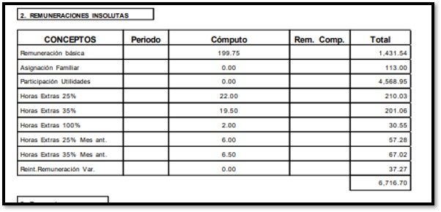

Procedimiento del ticket 022
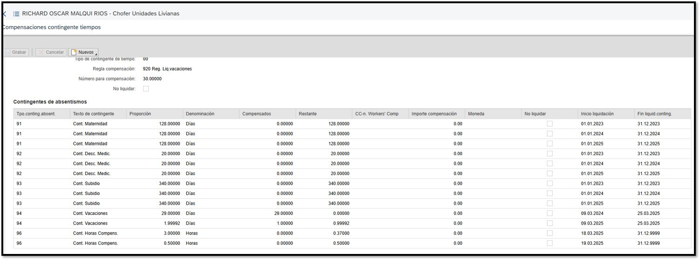

Se realizaron cambios en infotipos 2006, 0416 y 041 para fecha de cese, siguiendo casos anteriores ticket 2025-022, sin solucionar

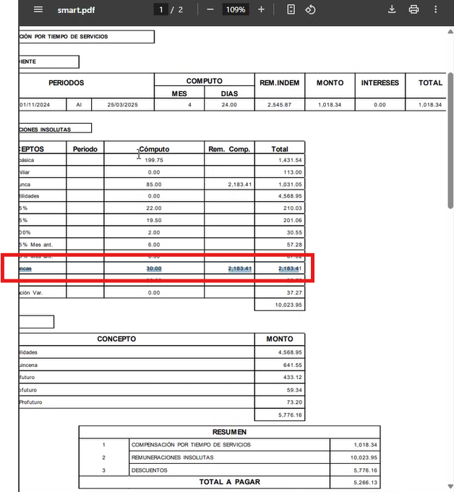

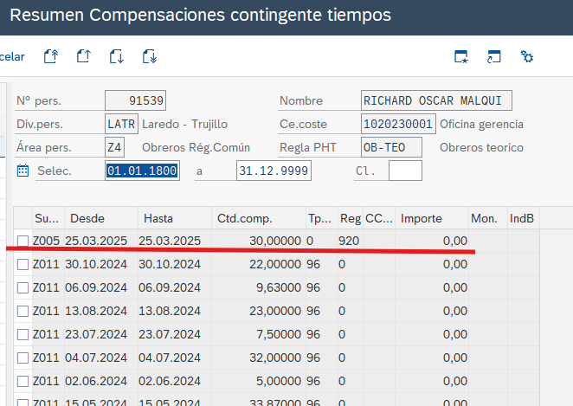

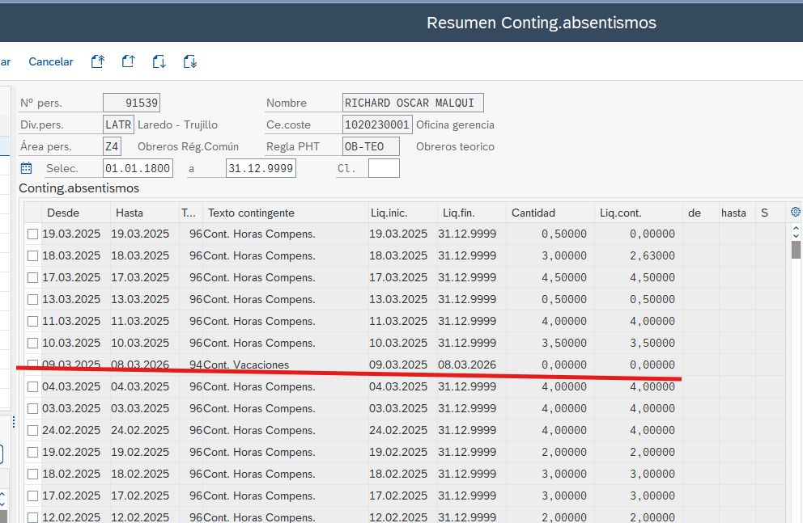
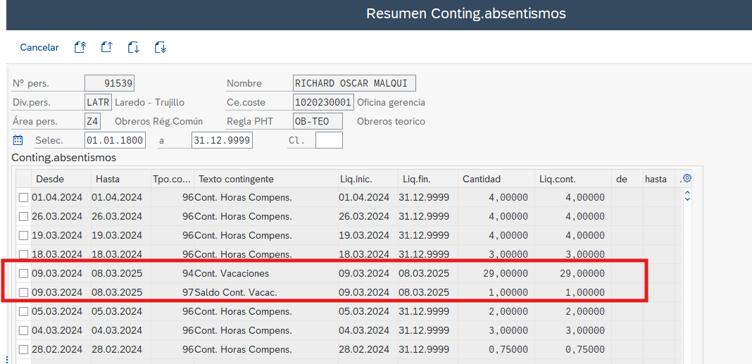

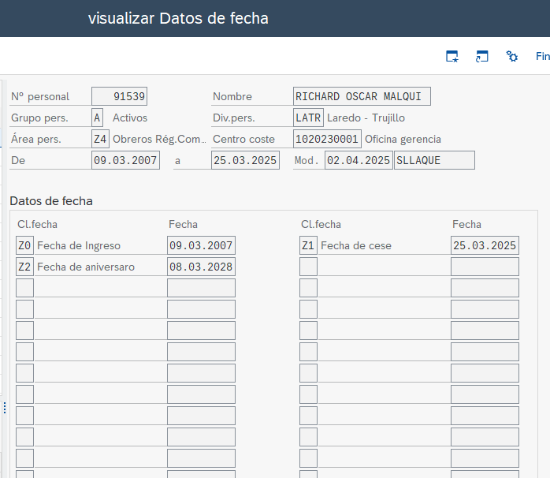

Diagnóstico y solución (A ser completado por el consultor Rivercon)

